TD 9

Introduction
Nous réaliserons ce TP au cours des 2 dernières séances. Aujourd’hui notre cluster est doté d’instruments de monitoring performants qui permettent entres autres de visualiser des données sur tous les aspects techniques de notre swarm. Il manque toutefois les données sur l’utilisateur. Il faut en effet savoir : combien de pages ne s’affichent pas correctement ? Combien de temps l’utilisateur met pour accéder aux pages qu’il demande ?
Nous allons essayer d’assurer une qualité de service spécifiée par le SLA (Service-Level Agreement) suivant :

- temps de réponse doit être inférieur à 200ms
- taux d’erreurs 50x doit rester inférieur à 1 %

Partie I – Installation de Traefik
Traefik est un reverse proxy et load balancer qui reçoit toutes les connexions entrantes de notre swarm, les fait suivre au bon service (selon l’URL demandée) et dispatche la charge sur les différentes répliques.

Traefik nous donnera les métriques de temps de réponse et le taux d’erreurs.

1)
Traefik collecte les métriques en étant pointé sur notre Swarm. Il écoute directement ce dernier et génère tous les chemins par lesquels nos microservices sont connectés au monde extérieur.

2)
Nous devons choisir un nom de domaine pour notre application. Sur notre hôte, dans /etc/hosts on ajoute « 12.0.0.2 myhbsapp.com » aux lignes suivantes :

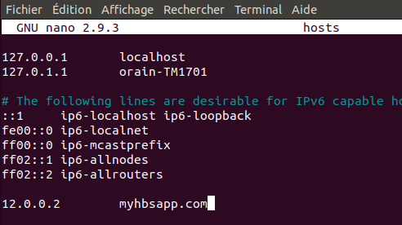

La modification a bien été prise en compte :

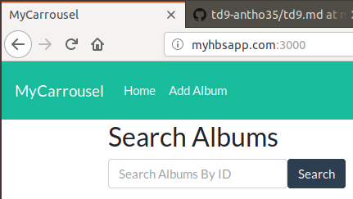

3)
Nous allons à présent installer Traefik. Dans la stack liée à notre galerie, on va modifier le docker-compose.yml en conséquence.
Voici les lignes que nous ajoutons au docker-compose.yml :
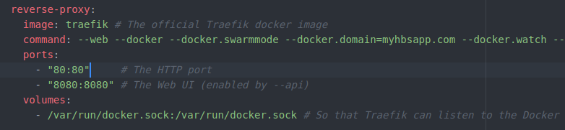
Je me suis rendu compte que mon service myhbsapp_puppeteer n’était pas fonctionnnel pour les TP précédents. Je dois rajouter un volume supplémentaire pour que mon fichier puppeteer.js soit bien pris en compte :
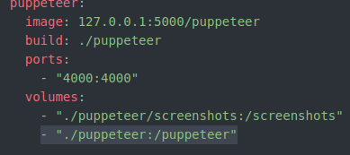

L’ajout de la ligne « - ./puppeteer:/puppeteer » a été effectué dans les 2 fichiers : docker-compose.yml et stack-compose.yml.

Nous devons également modifier notre fichier puppeteer.js de façon à ce que l’on soit attentif au nom de domaine dans le navigateur. Ce n’est plus l’adresse IP de notre manager qui est indiqué. J’ai également enlevé la suppression d’album car cela engendrait un soucis de synchonisation. Dans ce client émulé je navigue sur le site et j’ajoute des albums.

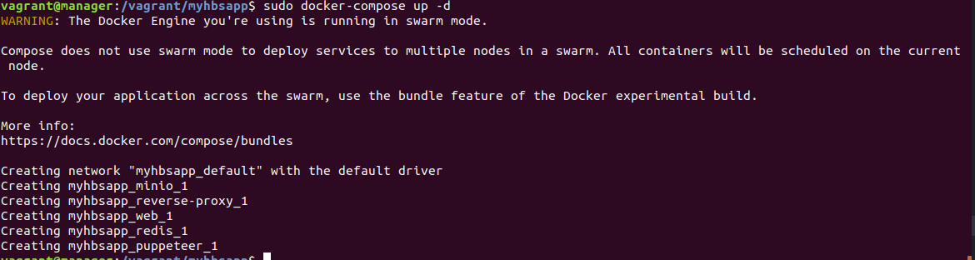
On arrête notre stack « myhbsapp », on met à jour notre docker-compose puis on push et enfin on deploy :

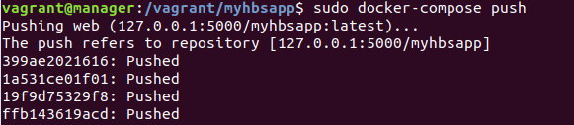
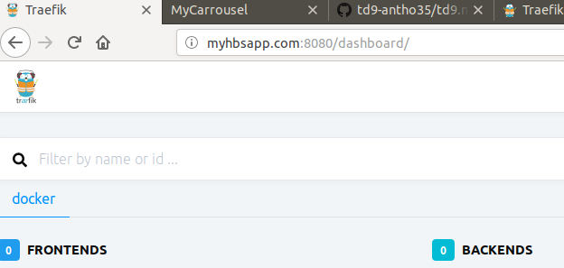
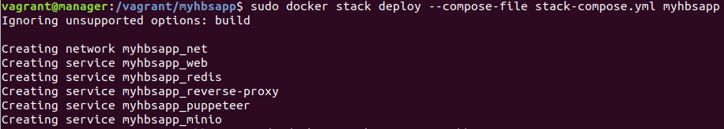
On peut accéder au Traefik via le port 8080

Pour le moment il n’y a ni frontend ni backend. Nous allons ajouter des services que nous allons gérer avec Traefik.

Dans stack-compose.yml, on ajoute les labels au service lié à notre app :

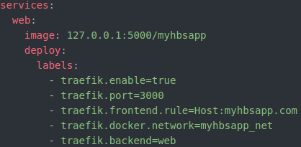

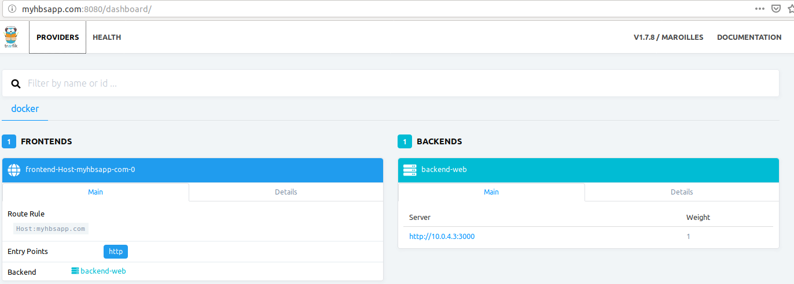

4)
Pour que l’application fonctionne correctement j’avais besoin de lancer 2 fois ma commande : « sudo docker stack deploy --compose-file stack-compose.yml myhbsapp »

On se rend dans l’onglet Health.
Même en ayant fait quelques modifications pour mon service myhbsapp_puppeteer. Aucun impact n’était observé sur le graphique lorsque je lançais plusieurs clients.
En dehors de ma VM j’ai donc lancé chacun leur tour une dizaine de clients émulés :

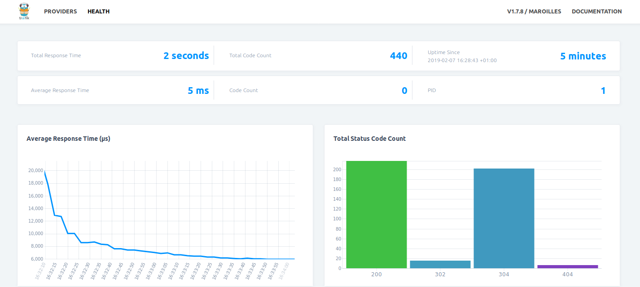

J’ai un temps de réponse moyen de 5ms. Notre service respecte donc bien le SLA (inférieur à 200ms). Ce temps de réponse est faible mais ce n’est pas étonnant compte tenu des performance de mon PC.

Partie II – Incorporation à la stack de monitoring

Nous souhaitons à présent intégrer toutes les données précédentes dans Grafana.

1)
Je ne suis pas parvenu à intégrer traefik au swarmprom, j’ai par conséquent repris mon ancienne stack : monitor.
J’ai tout d’abord changé le port de mon service cadvisor (8082:8080) puisqu’il avait les mêmes que le service traefik.

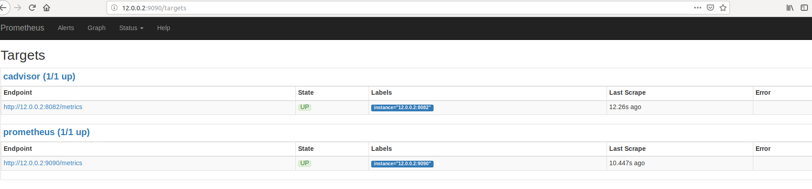

Dans notre fichier de configuration /tmp/prometheus.yml on ajoute les lignes suivantes de façon à intégrer traefik dans prometheus.
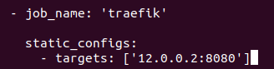

A chaque redémarrage de la VM il est nécessaire de remplir à nouveau ce fichier de configuration.

On supprime la stack monitor et on la redémarre :

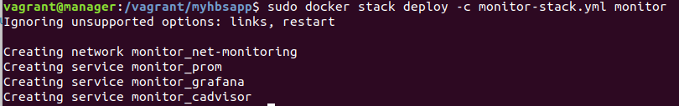
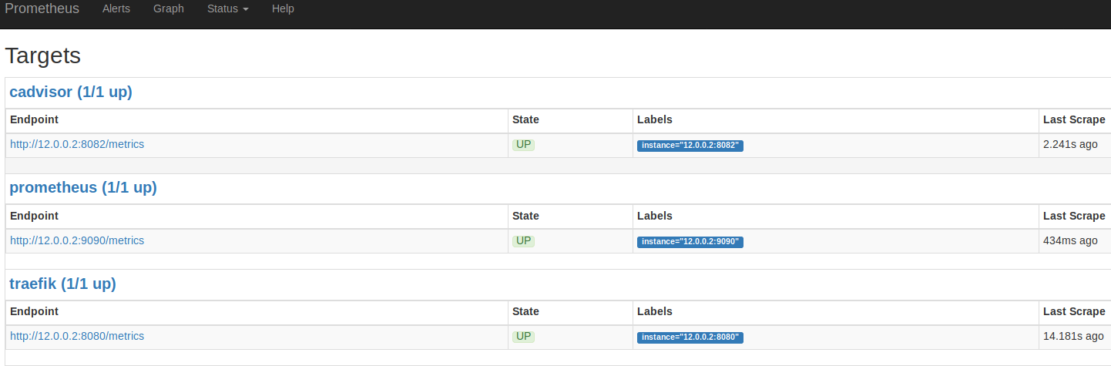
On se rend à l’url : « myhbsapp.com:9090/targets

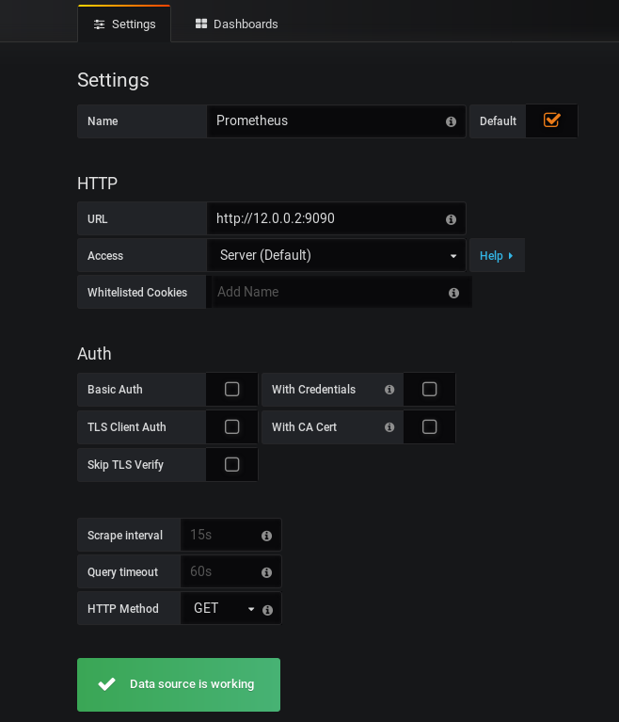
Traefik a bien été ajouté à Prometheus. Nous devons à présent configurer grafana pour faire en sorte que ces métriques soient les données sources de grafana.

On importe un dashboard depuis grafana. Pour cela on récupère le fichier json correspondant au dashbord affichant les métriques Traefik en temps réel sur le site grafana.com :

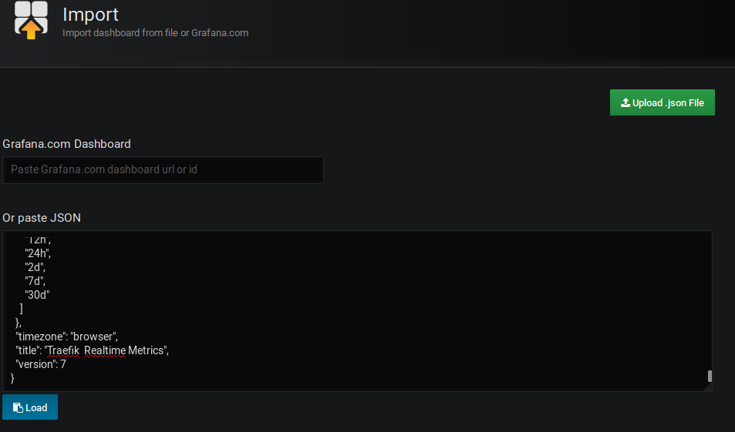
Puis on met prometheus en temps que sources de données pour ce dashboard :

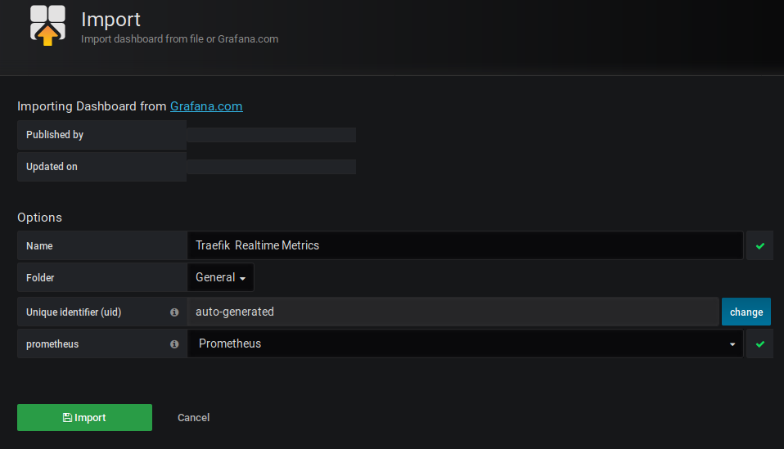

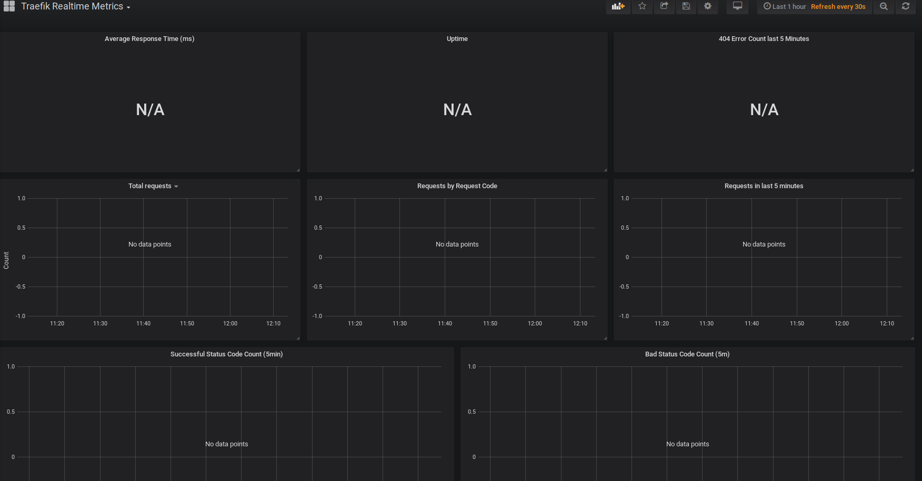
On se rend donc sur le dashboard que nous venons de créer :

Il semblerait que l’outil soit mal configuré.
On clique sur « average response time » et on edit.

La métrique était la suivante :
sum(traefik_request_duration_seconds_sum) / sum(traefik_requests_total) * 1000

Les deux interfaces prometheus (12.0.0.2/graph) et grafana ne trouvaient aucun point. Ils suggéraient d’ajouter « entrypoint » ou « backend » après traefik dans la commande.
J’ai donc fait de même pour tous les autres graphs.
On retrouve les mêmes valeurs que dans traefik. Le temps de réponse est de 7ms au moment où j’ai pris cette capture, le nombre requêtes est de 153. Il n’y a pas d’erreur 404.

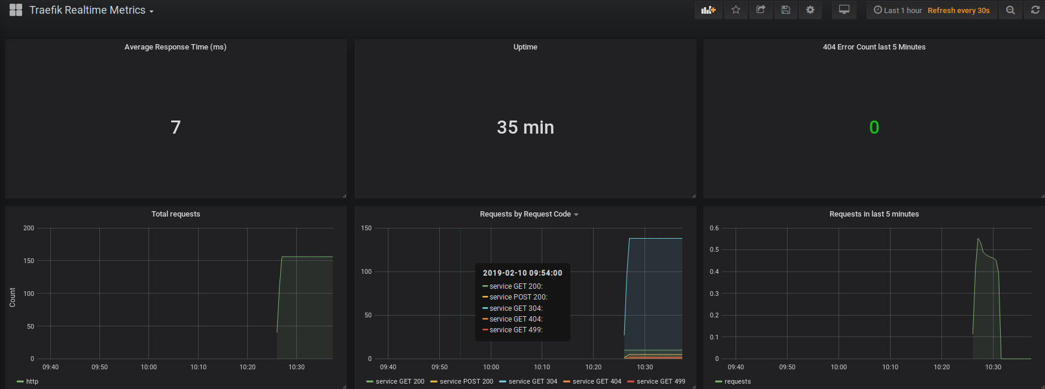
Dans mon service grafana, j’ai rajouté la persistence, chose que je n’avais pas fait lors des précédents TP. L’identifiant est « admin » et le mot de passe « anthocloud ».

Pour afficher le nombre total de code d’état j’ai utilisé la métrique suivante :
traefik_backend_requests_total{backend!~"http"}
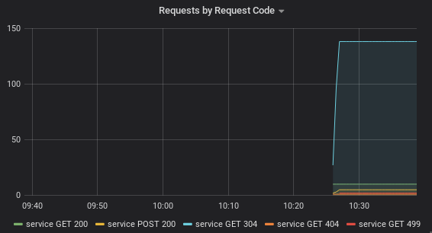

On peut également afficher le nombre de bons et mauvais code d’états :
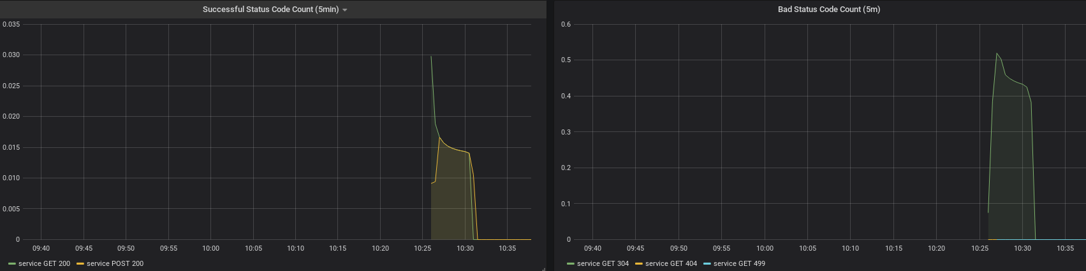
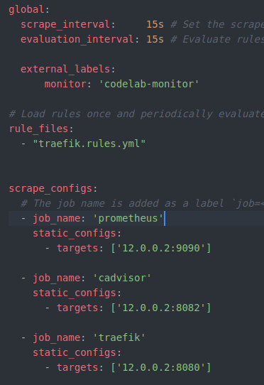
3) Précédemment j’ai fait état d’un soucis lié au redémarrage de la machine virtuelle pour le fichier /tmp/prometheus.yml. Pour remédier à cela dans le répertoire myhbsapp j’ai créé un dossier prometheus dans lequel nous avons le fichier monitor-stack.yml et le fichier de configuration prometheus.yml :

Dans le fichier ci-dessus nous avons précisé un rule_file : « traefik.rules.yml ». Dans ce dernier nous allons configurer une alerte lorsque le temps de réponse moyen dépasse notre SLA. Pour la démonstration nous allons fixer le temps de réponse à 5.6ms.
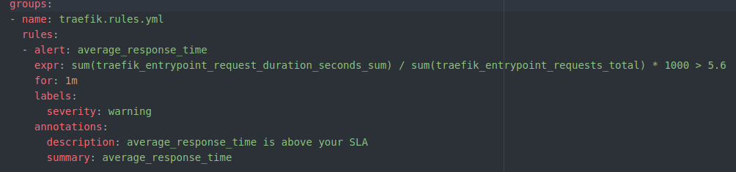

Dans le fichier traefik.rules.yml ci-dessus, on indique que l’on souhaite recevoir une alerte lorsque le temps de réponse est supérieur à 5.6ms pendant au moins 1min.

Dans la stack swarmprom il aurait été très facile de tester cette alerte dans la mesure où tous les outils étaient configurés notamment ceux étant liés aux alertes. Il aurait fallut ajouter le code ci-dessus dans le fichier swarm_task.rules.yml du dossier /prometheus/rules du swarmprom par exemple.

Dans notre cas, il faudrait installer AlertManager et le configurer pour nous envoyer des alertes.

Partie III – Chargez

A présent, nous allons observer comment notre système se comporte lorsqu’on lui coupe des membres.

1)
On commence par ajouter le service visualizer.
Dans la stack myhbsapp on ajoute le service visualizer :

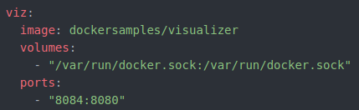

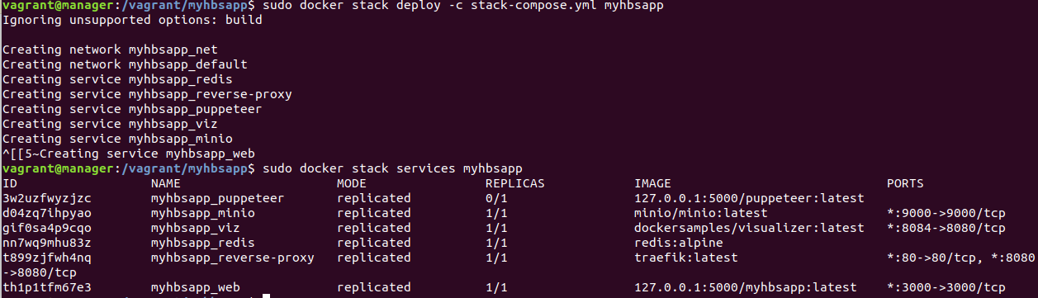
On relance la stack :
Dans le navigateur, on se rend à l’adresse 12.0.0.2:8084 :
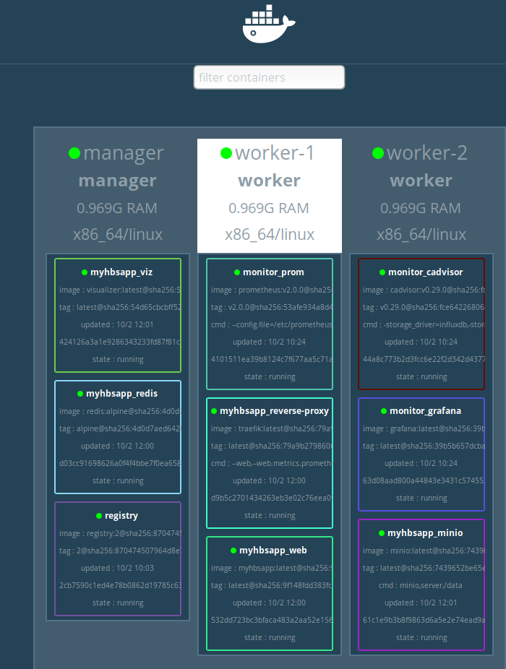

On remarque que certains services tels que myhbsapp_reverse-proxy, myhbsapp_web, et myhbsapp_minio sont bien distribués sur les workers 1 et 2.

Pour notre SLA, on va fixer le temps de réponse à 7ms. Pour le moment, le temps de réponse est de 6ms après avoir lancé quelques clients.
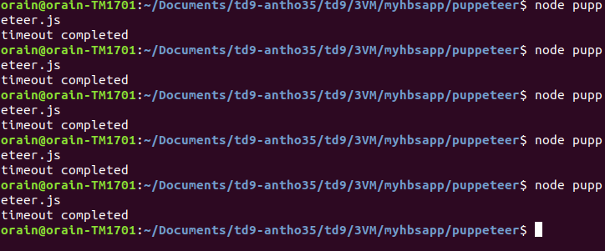
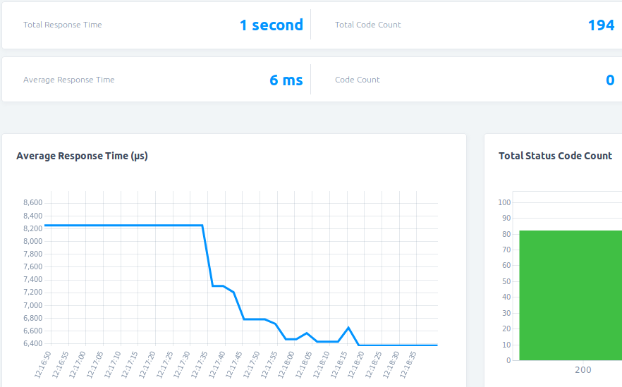

On éteint le worker-1 et on observe ce qu’il se passe.

L’ensemble des services présents dans le worker-1 se sont déplacés dans le worker-2. La stack s’est adaptée.
Lorsque l’on lance plusieurs clients, on remarque qu’on a de plus en plus de mal à respecter notre SLA, dû à notre nouvelle configuration.
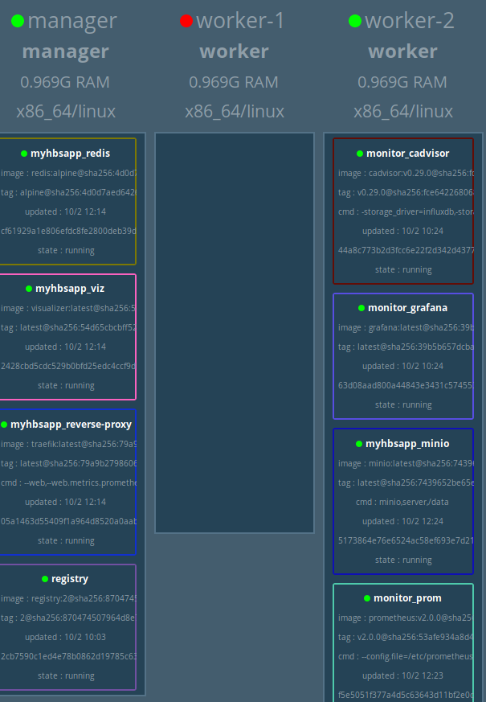

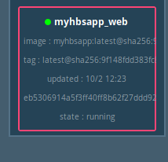

2)
Lorsque l’on redémarre le worker-1, les services restent sur le worker-2
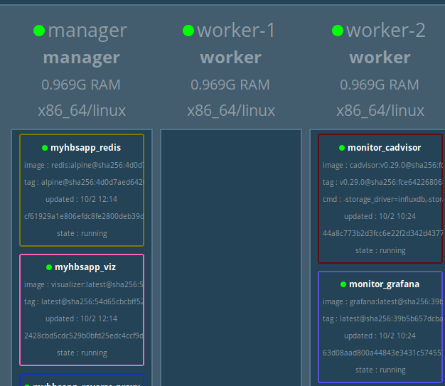

On va éteindre le worker-2 :

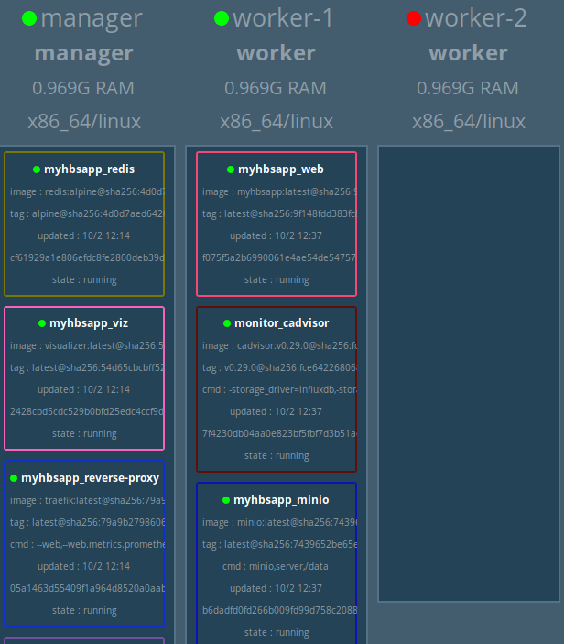

Les services du worker-2 sont bien repassés sur le worker-1. Comme précédemment, notre SLA est vite dépassé en fonctionnant avec un seul worker.
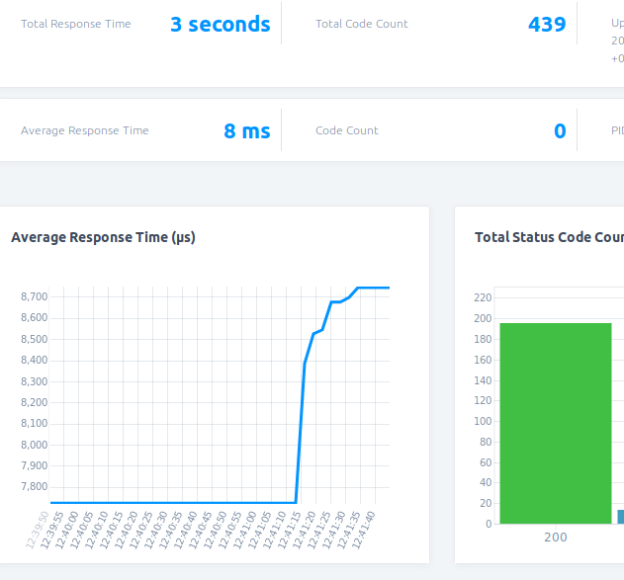

Nous allons couper les 2 workers à présent.
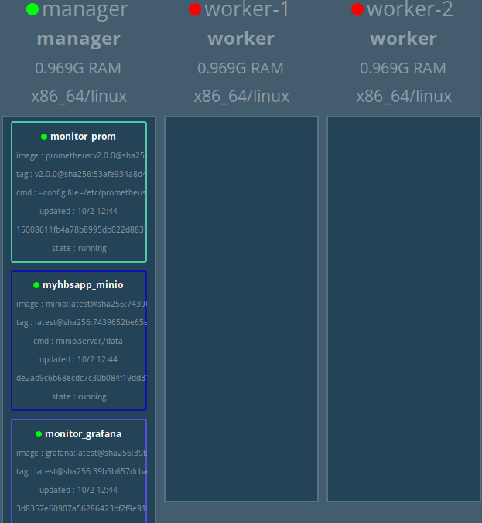
Tous les services sont passés dans le manager.

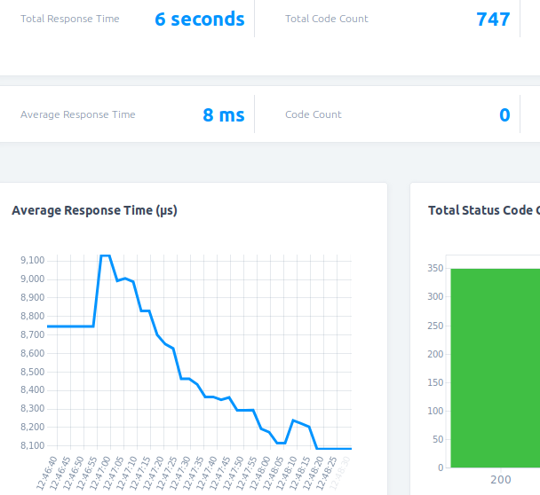
Avec uniquement le manager en place, le fait de lancer plusieurs clients fait augmenter le temps de réponse brièvement puis ne cesse de diminuer par la suite.
Il semblerait que la configuration avec le manager seul soit meilleure que celle avec un worker.

On redémarre les 2 workers : les services restent sur le manager.
On coupe le manager.
L’application web ainsi que tous les autres services ne sont plus accessibles.

3)
Nous reconfigurons notre Swarm de façon à ce que tous les nœuds soient des managers.

On passe le worker-1 et worker-2 en manager :

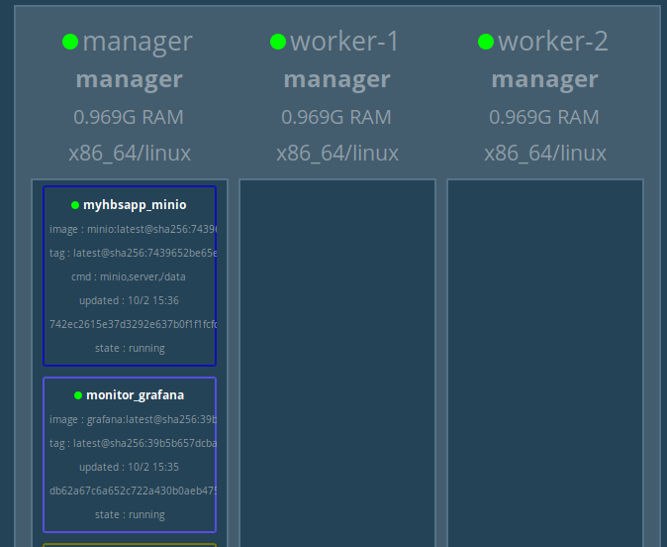

On a bien 3 nodes managers mais la charge est répartie sur le premier manager.
Le premier (le leader) va gérer la configuration de notre swarm. Les 2 autres seront disponibles pour remplacer le leader en cas de défaillance.

Pour répartir la charge sur les différents nodes j’ai arrêté puis redémarré ma stack :
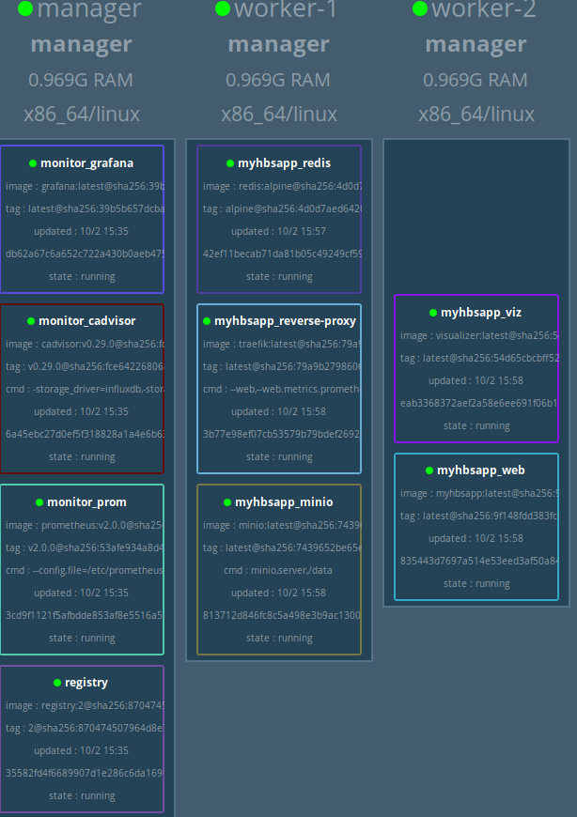

On éteint le worker-1 :
Le worker 2 prend en charge tous les services du worker-1 (redis, reverse-proxy et minio).

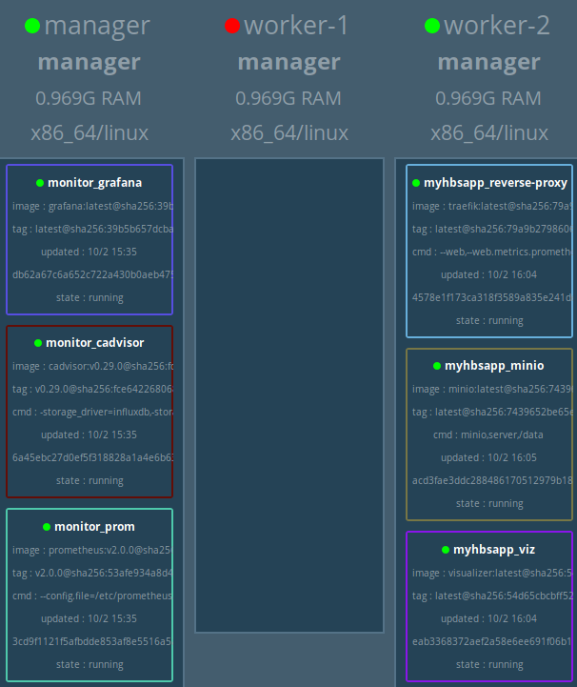

Toutefois, l’application n’est plus fonctionnelle.
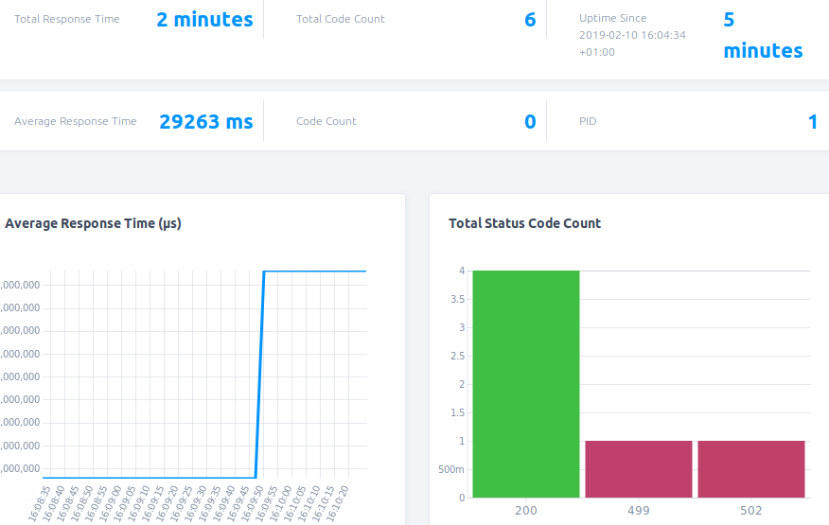

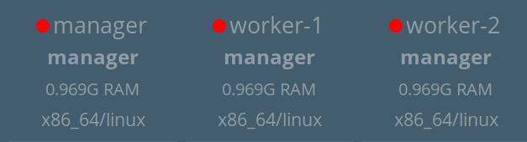
On éteint le second worker :

Cela provoque l’arrêt du premier manager également.

Lorsque tous les nœuds sont en mode manager, il faut qu’ils soient tous actifs pour que l’application soit fonctionnelle.

4)
Je n’ai pas eu le temps de finir la dernière question. En effet, j’ai préféré m’attarder sur le fait de fournir un service puppeteer fonctionnel et donc ça m’a pris du temps.

J’ai apporté les modifications suivantes à mon service puppeteer :
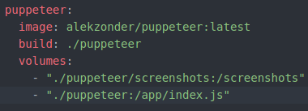

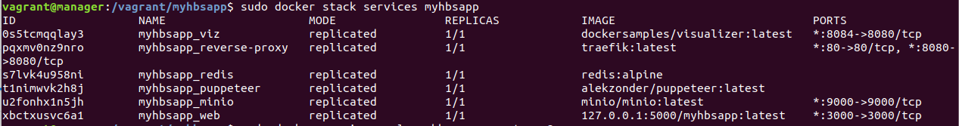
J’ai désormais un service d’émulation de client fonctionnel dans ma VM, j’ai donc pu lancer 3 clients simultanément :
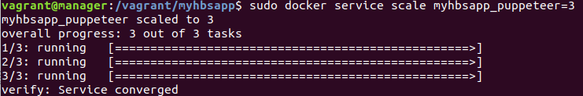
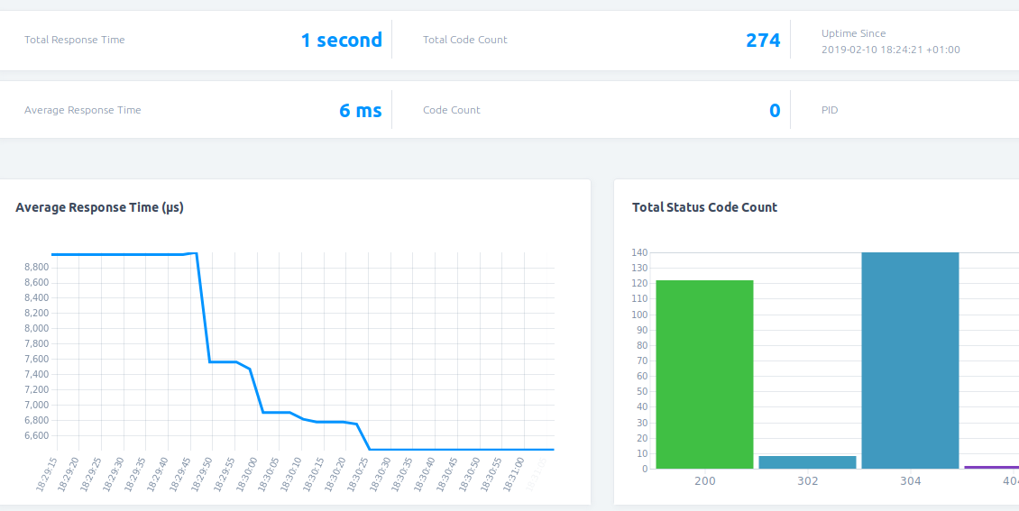
J’ai un temps de réponse moyen de 3ms.

Conclusion
Au cours de cet ultime TP j’ai pu notamment corriger quelques petites imperfections dans mon swarm (persistence de grafana, configuration de prometheus et service puppeteer). Ce TP m’a également permis de recueillir des données sur l’état de santé de mon application. L’outil traefik a ainsi été mis en place et ajouté à la stack monitoring. Cela a permis de voir comment se comportait notre application face à différentes configuration de pannes.

Ce module a été très formateur dans le sens où il fallait sans cesse faire face aux imprévus et corriger les bugs survenants. Il nous a montré l’ensemble des outils permettant la conteneurisation d’une application et de son infrastructure. On a aussi pu garantir la pérennité de cette dernière par le biais d’outils de monitoring.

